التَّارِيخُ: 2022.13.05
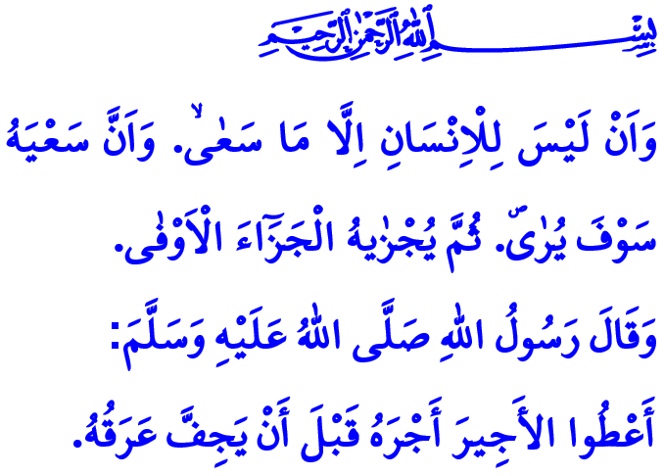
أَخْلَاقِيَّاتُ الْعَمَلِ
أَيُّهَا الْمُسْلِمُونَ الْكِرَامُ!
إِنَّ دِينَنَا السَّامِيَ دِينَ الْإِسْلَامِ يَأْمُرُنَا بِكَسْبِ أَرْزَاقِنَا بِالطُّرُقِ الْحَلَالِ الْمَشْرُوعَةِ. فَهُوَ يَعْتَبِرُ الْجُهْدَ وَالْكَدَّ وَالْعَرَقَ الَّذِي يُصَبُّ فِي هَذَا الْمَقْصِدِ أَمْرًا مُقَدَّسًا. وَيَحْظُرُ جَمِيعَ أَنْوَاعِ الْأَعْمَالِ وَالتِّجَارَاتِ الَّتِي لَا يَكُونُ الْقَصْدُ مِنْهَا رِضَا اللَّهِ وَالَّتِي لَا تَتَقَيَّدُ بِحُدُودِ الْحَلَالِ وَالْحَرَامِ وَالَّتِي يَدْخُلُ فِيهَا الْكَذِبُ وَالْاِحْتِيَالُ وَالظُّلْمُ.
أَيُّهَا الْمُؤْمِنُونَ الْأَعِزَّاءُ!
وَكَمَا هُوَ الْحَالُ فِي كُلِّ الْمَجَالَاتِ فَإِنَّ لِلْحَيَاةِ الْعَمَلِيَّةِ أَخْلَاقًا أَيْضًا. وَأَسَاسُ الْأَخْلَاقِ فِي الْعَمَلِ وَالتِّجَارَةِ فِي الْإِسْلَامِ هُوَ الصِّدْقُ وَالْأَمَانَةُ. وَهُوَ الْإِحْسَاسُ بِالْحَلَالِ وَالْحَرَامِ. وَهُوَ اِحْتِرَامُ الْجُهْدِ وَعَرَقُ الْجَبِينِ. وَهُوَ حِمَايَةُ كَرَامَةِ الْإِنْسَانِ وَحِمَايَةُ الْحَقِّ الْعَامِّ، وَعَدَمُ إِلْقَاءِ سَلَامَةِ النَّفْسِ فِي التَّهْلُكَةِ.
أَيُّهَا الْمُسْلِمُونَ الْأَفَاضِلُ!
إِنَّ الْبَعْضَ مِنَّا عُمَّالٌ وَالْبَعْضَ أَرْبَابُ عَمَلٍ وَالْبَعْضَ مُزَارِعُونَ وَالْبَعْضَ تُجَّارٌ؛ فَكُلٌ مِنَّا يَلْمِسُ حَيَاةَ الْآخَرِ بِالْجُهْدِ وَالتَّضْحِيَةِ. وَبِغَضِّ النَّظَرِ عَنِ الْعَمَلِ الَّذِي نَعْمَلُهُ فَإِنَّهُ يَقَعُ عَلَى عَاتِقِنَا مَسْؤُولِيَّةَ تَطْبِيقِ الْأَخْلَاقِ الْإِسْلَامِيَّةِ لِلْعَمَلِ وَالتِّجَارَةِ. وَفِي مَكَانِ الْعَمَلِ وَالتِّجَارَةِ يَقَعُ عَلَى عَاتِقِ الْمَسْؤُولِ وَصَاحِبِ الْعَمَلِ تَوْفِيرُ بِيئَةِ عَمَلٍ سِلْمِيَّةٍ وَمُطَمْئِنَّةٍ. وَقَدْ أَمَرَ النَّبِيُّ صَلَّى اللَّهُ عَلَيْهِ وَسَلَّمَ بِأَنْ يَتِمَّ دَفْعُ أُجُورِ الْعَامِلِينَ عَلَى عَمَلِهِمْ وَقَالَ: "أَعْطُوا الأَجِيرَ أَجْرَهُ قَبْلَ أَنْ يَجِفَّ عَرَقُهُ." وَيَقَعُ عَلَى عَاتِقِهِمْ أَيْضًا إِقَامَةُ عَلَاقَةٍ أَخَوِيَّةٍ وَعَادِلَةٍ وَقَوِيمَةٍ وَصَادِقَةٍ مَعَ الْعُمَّالِ. وَتَوْفِيرُ الْإِمْكَانِيَّاتِ اللَّازِمَةِ لِقَضَاءِ اِحْتِيَاجَاتِهِمْ مِثْل الْعِبَادَةِ وَالرَّاحَةِ. وَحِمَايَةُ صِحَّةِ وَسَلَامَةِ الْعَامِلِينَ وَاتِّخَاذُ كَافَّةِ إِجْرَاءَاتِ سَلَامَتِهِمْ الْمِهْنِيَّةِ.
أَيُّهَا الْمُؤْمِنُونَ الْأَفَاضِلُ!
إِنَّ هُنَاكَ أَيْضًا مَسْؤُولِيَّاتٍ تَفْرِضُهَا الْحَيَاةُ التِّجَارِيَّةُ وَالْعَمَلُ تَقَعُ عَلَى عَاتِقِ الْعُمَّالِ وَالْمُوَظَّفِينَ. وَوَفْقًا لِوَصَايَا النَّبِيِّ صَلَّى اللَّهُ عَلَيْهِ وَسَلَّمَ فَإِنَّ الْعُمَّالَ وَالْمُوَظَّفينَ يَقُومُونَ بِعَمَلِهِمْ بِكُلِّ جِدٍّ وَإِتْقَانٍ. وَيُنْتِجُونَ عَمَلاً يَتَّسِمُ بِالْكَفَاءَةِ وَالْجَوْدَةِ. وَيَحْمُونَ مَكَانَ عَمَلِهِمْ وَإِنْتَاجَهُمْ وَجَمِيعَ الْأَدَوَاتِ كَمَا لَوْ كَانَتْ مِلْكًا لَهُمْ. وَيَلْتَزِمُونَ بِعِنَايَةٍ وَدِقَّةٍ بِالْقَوَاعِدِ الْمُتَعَلِّقَةِ بِالسَّلَامَةِ الْمِهْنِيَّةِ. وَلَا يُعَرِّضُونَ حَيَاتَهُمْ وَحَيَاةَ زُمَلَائِهِمْ لِلْخَطَرِ.
أَيُّهَا الْمُسْلِمُونَ الْأَعِزَّاءُ!
دَعُونَا نَتَمَسَّكُ بِمَبَادِئِ الدِّينِ الْإِسْلَامِيِّ الْوَاهِبَةِ لِلْحَيَاةِ فِي حَيَاتِنَا الْعَمَلِيَّةِ. وَدَعُونَا نُعْطِي عَمَلَنَا وَتِجَارَتَنَا حَقَّهَا؛ وَدَعُونَا نَتَنَاوَلُ اللُّقْمَةَ الْحَلَالَ بِعَرَقِ جَبِينِنَا. وَدَعُونَا نَجْعَلُ حَيَاتَنَا مُبَارَكَةً مُطَمْئِنَّةً بِالْعَمَلِ وَالرِّزْقِ الْحَلَالِ. وَدَعُونَا لَا نَنْسَى أَنَّهُ مَنْ يَكُنْ قَصَدَهُ رِضَا اَللَّهَ تَعَالَى وَيُرَاعِي أَخْلَاقِيَّاتِ الْعَمَلِ وَالتِّجَارَةِ فَسَيَكْسِبُ رِزْقُهُ بِالْحَلَالِ وَسَيَنَالُ رِضَا رَبِّهِ سُبْحَانَهُ وَتَعَالَى.
وَأَخْتِمُ خُطْبَتِي بِالْآيَةِ الْكَرِيمَةِ الَّتِي قَرَأْتُهَا فِي بِدَايَةِ الْخُطْبَةِ: "وَاَنْ لَيْسَ لِلْاِنْسَانِ اِلَّا مَا سَعٰىۙ. وَاَنَّ سَعْيَهُ سَوْفَ يُرٰىۖ. ثُمَّ يُجْزٰيهُ الْجَزَٓاءَ الْاَوْفٰى."

سُنَنُ اِبْنْ مَاجَهْ، كِتَابُ الرُّهُونِ، 4.
سُورَةُ النَّجْمِ، 53/39-41. اَلْمُدِيرِيَّةُ العَامَّةُ لِلْخَدَمَاتِ الدِّينِيَّةِ

